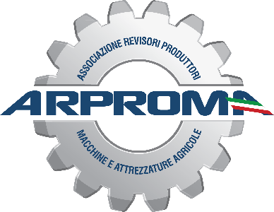

COMUNICATO STAMPA

A.R.PRO.M.A. dona 5.000 euro alla Confartigianato Cuneo Onlus
L’associazione dei revisori e produttori di macchine agricole
impegnata nel sociale per sostenere chi è in difficoltà

«Un segnale concreto di vicinanza a chi, in questo momento non facile, ha bisogno di supporto e aiuto. Non solamente un sostegno dal punto di vista economico, ma un modo per infondere un po’ di speranza».
Così, Luca Crosetto, presidente di A.R.PRO.M.A. (Associazione Revisori Produttori Macchine Agricole), commenta la decisione di devolvere 5.000 € in beneficenza per aiutare chi, a causa delle conseguenze dovute al Coronavirus, sta affrontando un momento problematico.
«Essere imprenditori e artigiani racchiude in sé molti significati pregnanti e valori fondamentali: uno di questi è sicuramente il sentimento della solidarietà verso chi necessita di aiuto. – continua Crosetto – Come A.R.PRO.M.A. ci siamo sentiti in dovere, verso il territorio piemontese e il collegato tessuto sociale, di compiere un piccolo gesto di fratellanza. Per rendere fattivo il nostro contributo, devolveremo l’importo alla Confartigianato Cuneo Onlus, la no-profit nata in seno a Confartigianato Cuneo per aiutare chi è in difficoltà, che implementerà le più opportune azioni di sostegno».
«L’Associazione Onlus – spiega la presidente Daniela Minetti – rappresenta un anello forte della catena di solidarietà che in questi anni ha attivato Confartigianato Imprese Cuneo per dare sostegno a persone e famiglie bisognose. La Onlus, peraltro, è soggetto destinatario del 5 per mille in sede di dichiarazione dei redditi (codice fiscale 96077150041) e riceve sostegno attraverso numerose donazioni liberali. Nel 2019, per esempio, abbiamo raccolto ed elargito oltre 20 mila euro attraverso numerose attività solidaristiche. Ringraziamo A.R.PRO.M.A. per l’importante donazione. Ora individueremo le forme più consone per destinare il prezioso contributo».

«Oltre alla nostra donazione – conclude Crosetto – avvieremo una campagna di raccolta fondi destinata a tutti gli imprenditori della meccanizzazione agricola, associati e non. Chi volesse aiutarci con un piccolo contributo può effettuare una erogazione liberale direttamente sul conto della Confartigianato Cuneo Onlus - IT29R0311110201000000032461 – causale “Donazione pro Confartigianato Cuneo Onlus - ARPROMA” entro il 15/12/2020».

